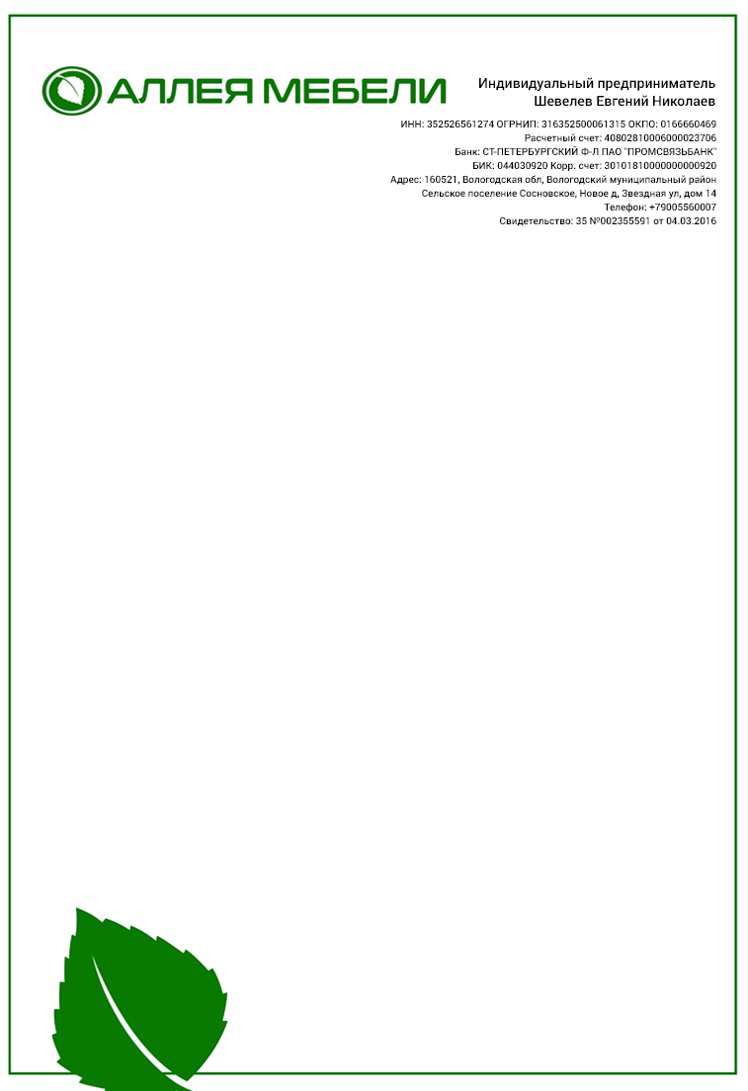

Заявление на возврат денежных средств
*Все поля обязательны для заполнения
Индивидуальному предпринимателю Шевелеву Е.Н.
От (ФИО заказчика) ______________________________
_______________________________________________
Проживающего по адресу: ________________________
_______________________________________________
Паспорт: серия _______ номер_____________________
Тел: ___________________________________________
Прошу вернуть денежные средства в размере _________ руб. за товар__________________________________________
_______________________________________________________________________________________________________
В связи с _______________________________________________________________________________________________
Дата покупки_________________ Номер договора (Заказа покупателя) ________________________
Дата отгрузки товара покупателю __________________
Внешний вид товара и заводской упаковки _________________________________________________________________
Местонахождение товара ________________________________________________________________________________
У товара была сборка? (да/нет) ___________________
К заявлению прилагаю фотографии брака (в том случае, если причина возврата-брак)
Если Вы являетесь клиентом интернет-магазина, и Вы оплачивали заказ на сайте alleyadoma.ru, то укажите номер карты, с которой была произведена оплата _____________________________
Если Вы являетесь розничным клиентом, укажите каким способом Вы хотите вернуть денежные средства:
Тем же способом, каким была произведена оплата
На расчетный счет банка. В обязательном порядке приложить номер Вашего расчетного счета и полные паспортные данные, полные реквизиты банка. Обращаем внимание, что владельцем договора и расчетного счета должно быть одно и тоже лицо.
Дата написания заявления ________________ Подпись клиента ___________________
Заявление принял ______________________ Срок рассмотрения заявления до ______________
Товар возвращен в магазин: Дата ___________ Подпись_______________
Товар в магазин принят: Дата __________ Подпись ___________ ФИО сотрудника_________________________________
Возврат произведен: Дата____________ Подпись клиента ________________

